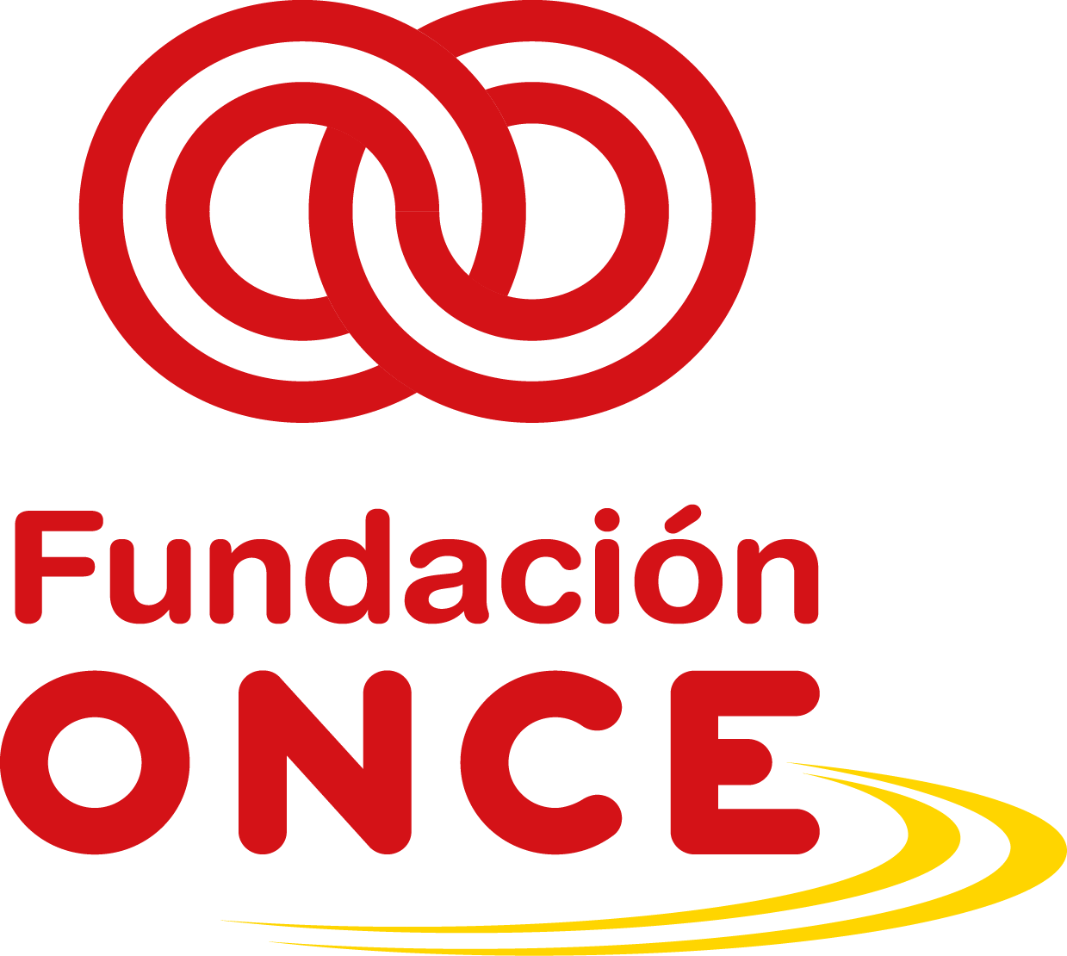
Convocatoria de Ayudas Económicas para la Selección de Operaciones para la realización de Acciones Formativas para el Empleo para Personas con Discapacidad – POISES– Año 2022-2023
CERTIFICADO DE COMPROMISO DE APORTACIÓN DE FONDOS PROPIOS Y/O PRIVADA
D./Dª. _____________________________________________, con DNI ______________, en nombre y representación de la entidad _____________________________, con CIF _________, con domicilio en _______________________________, en relación con la operación __________________________________(nombre completo de la operación tal y como se indica en el formulario de solicitud), objeto de solicitud, presentado en la Convocatoria de ayudas económicas para la Selección de Operaciones para la realización de Acciones Formativas para el Empleo para Personas con Discapacidad 2022- 2023 (POISES) de Fundación ONCE, en el marco del Programa Operativo de Inclusión Social y Economía Social cofinanciado por el Fondo Social Europeo 2014-2020.

CERTIFICA
Que la entidad _________________________________, de acuerdo con los procedimientos internos legalmente establecidos para la disposición de fondos para la ejecución de actividades, se compromete a aportar la cantidad de ______________ euros, como (aportación de Fondos Propios o de financiación privada- indicar lo que proceda en su caso), en la operación ______________________________________________(nombre completo tal y como se indica en el formulario de solicitud), objeto de solicitud, presentado en la Convocatoria ayudas económicas para la Selección de Operaciones para la realización de Acciones Formativas para el Empleo para Personas con Discapacidad 2022- 2023 (POISES) de Fundación ONCE, en el marco del Programa Operativo de Inclusión Social y Economía Social cofinanciado por el Fondo Social Europeo 2014-2020.
En caso de modificación en cuanto a la aportación de los citados fondos, si su operación fuese Favorable, deberá informar a Fundación ONCE de dicho hecho y quedará reflejado en su memoria Social a la hora de justificar dicha ayuda.

Y para que así conste,
En ________________________, a ____de ____________de 2022.

FDO: ________________________

Nombre y apellidos Representante legal
Cargo
Nombre de la entidad
Sello de la entidad

